RİSK YOK ÖNLEM VAR PROJESİ PSİKOEĞİTİM PROGRAMI

OTURUM-1
KAZANIM: Madde bağımlılığını ve madde bağımlısı bireyin özelliklerini tanımlar
ORTAM: Sınıf
SÜRE: 45 dk.
MATERYAL: Tenis topu, Projeksiyon(Akıllı Tahta), Video, Form-1, https://www.youtube.com/watch?v=n3-B9CU6jYE
SÜREÇ
- Katılımcılar selamlanarak oturuma başlanır. Grup lideri kendisini tanıtır. Grup üyelerinin de birbirlerini tanımaları ve kaynaşmaları için ‘ Top Sende’ oyunu oynatılır. Katılımcılardan ayakta ya da oturarak bir daire oluşturmaları istenir. Oyunu yöneten kişi elindeki 1 adet tenis topunu göz göze geldiği kişiye atarak “adını” söyler. Topu alan kişi göz göze geldiği bir başka kişiye topu atarak “adını” söyler. Ancak topu atacak ve topu tutacak kişilerin mutlaka göz göze bakmaları şarttır, bu kuralı oyunu yöneten kişi oyuna başlamadan önce açıklamalıdır. Oyunda top atma/top tutma, ad söyleme ve göz göze bakmaktan başka bir eylem yapılmaz ve konuşulmaz. Bu oyunun 1. aşaması giderek hızlandırılır. Daha sonra lider oyunun 2. aşamasına geçer. 2. aşamada topu atan kişi, topu attığı kişinin adını söylemeye çalışır. Bu oyun da giderek hızlandırılır ve katılımcılar birbirlerinin adlarını öğrenmiş olurlar.

- Grup lideri tarafından grubun amacının “Madde bağımlılığı hakkında bilgilendirmek ve karşılaşılan madde bağımlılığı durumlarının önlenmesine yardımcı olunarak sağlıklı bir yaşam oluşturmasını sağlamak” olduğu söylenir. Oturumların süresi, sıklığı, kullanılacak yöntemleri ve grup kuralları gruba açıklanır. Grup kurallarının yazılı olduğu EK-1 üyelere dağıtılır. Kurallar, grupla beraber değerlendirilir. Grup üyelerinin kurallar hakkındaki görüşleri alınır. Gerek görülürse kurallarda değişiklikler yapılabilir (EK1).
- Grup lideri tarafından üyelere bağımlılığın ne anlama geldiği sorulur. Sınıfta tartışılır. Tartışma sonunda lider bağımlılığı tanımlar.
- Bağımlılık; bir maddenin ruhsal, fiziksel ya da sosyal sorunlara yol açmasına rağmen, alımına devam edilmesi, bırakma isteğine karşılık bırakılamaması ve maddeyi alma isteğinin durdurulamamasıdır. Bağımlılık kronik bir beyin hastalığıdır.
- Lider, üyelere ‘Madde Bağımlılığı’ adlı sunumu sunar.(EK-2)
- Ardından “Sizlerle şimdi Madde bağımlılığı ile ilgili animasyon izleyeceğiz” denilir. “Madde Bağımlılığı Çok Güzel Anlatılmış” isimli video izletilir. (https://www.youtube.com/watch?v=n3-B9CU6jYE )
- Video izlendikten sonra grup lideri üyelere “Videoda madde bağımlısı bireyin hangi özelliklerini görüyorsunuz” sorusu sorulur. Alınan cevaplara göre üyelere dönüt verilir. Ardından lider katılımcılara “Bugün neler yaptık” diye sorar. Oturumu özetler. Katılımcılara hafta içerisinde çevrelerinde alkol, sigara ve madde kullanmayan kişileri gözlemlemesi ve o kişilerin özelliklerini verilen forma yazmaları istenir.(FORM-1) Etkinliğe katılımlarından dolayı kendilerini alkışlamaları istenir. Oturum sonlandırılır.

EK-1
- Üyeler verilen formları zamanında doldurmalıdır.
- Grup üyeleri tüm oturumlara katılmaya dikkat etmelidir.
- Grup lideri ve üyeler birbirlerine saygılı davranmalıdır
- Konuşurken üyeler birbirlerinin sözünü kesmemelidir.
- Konuşurken tane tane ve tek tek konuşulmalıdır.
- Bir üye konuşurken diğer üyeler farklı bir şeyle ilgilenmemelidir.

EK-2
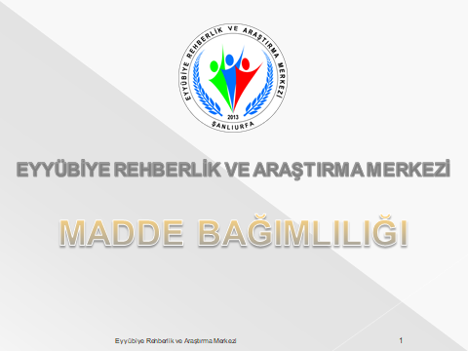
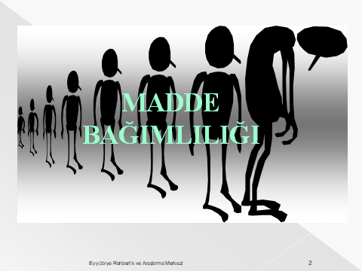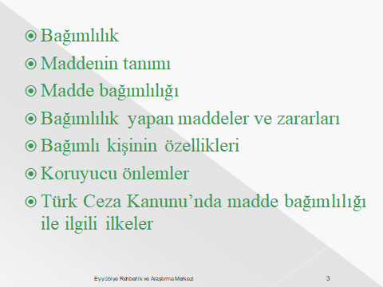
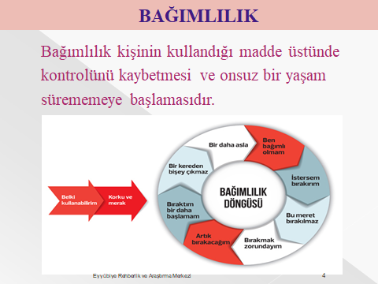
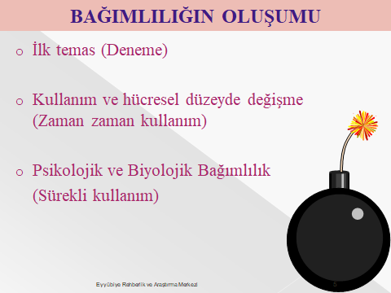
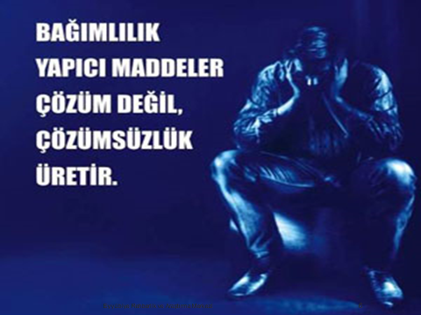
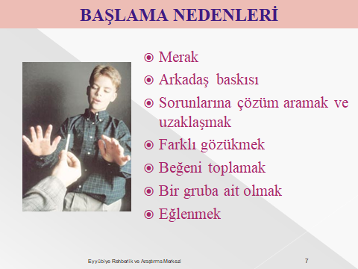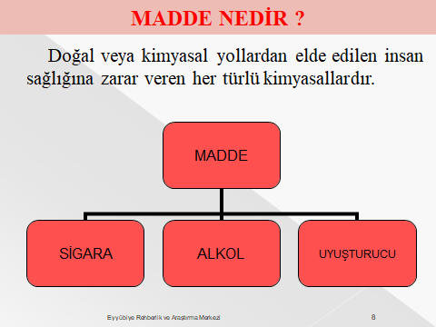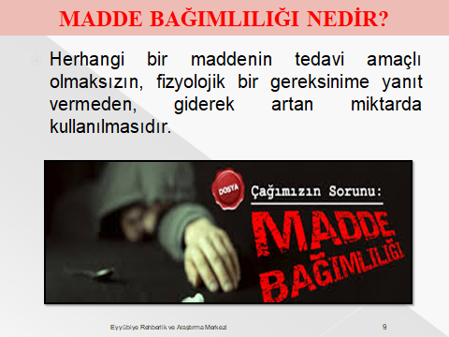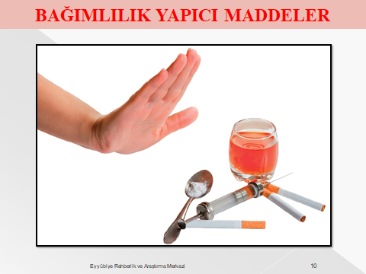
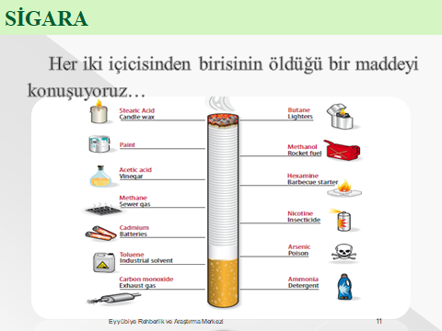
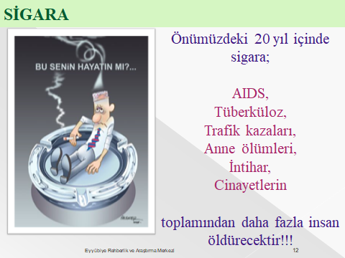
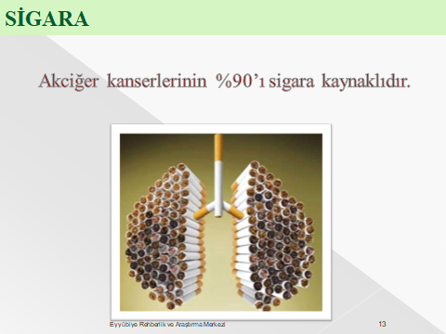
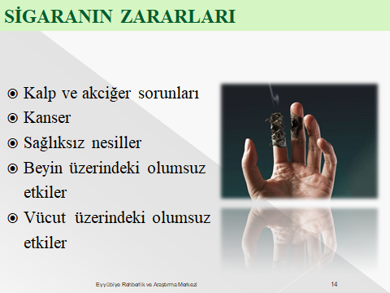
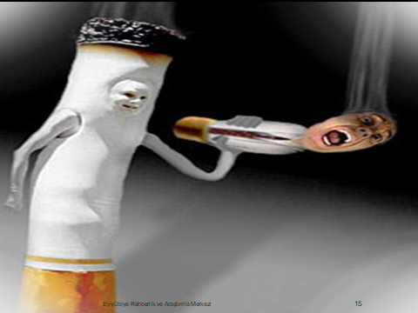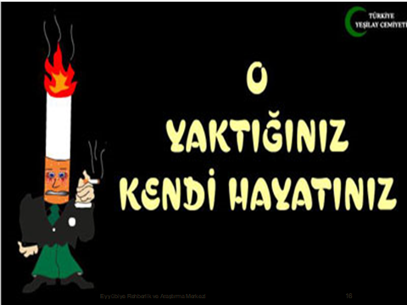
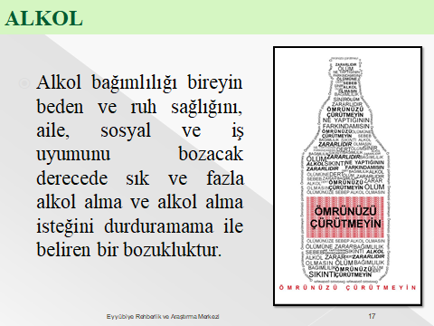
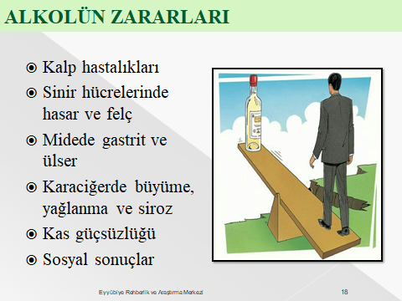
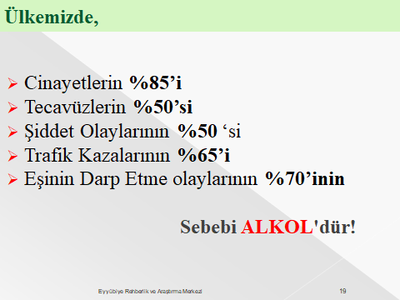
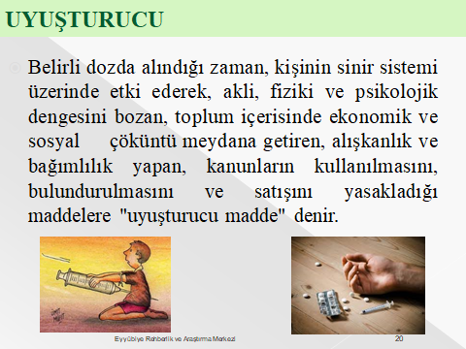
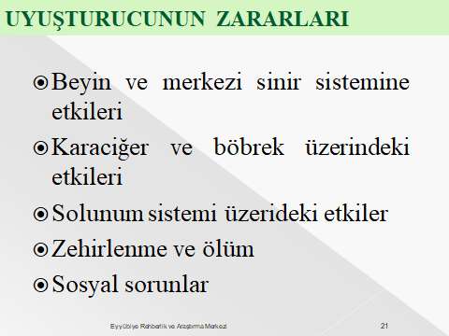
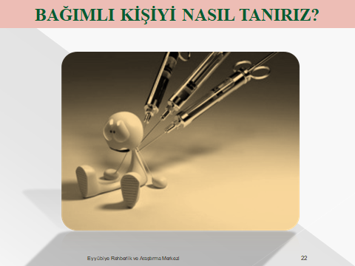
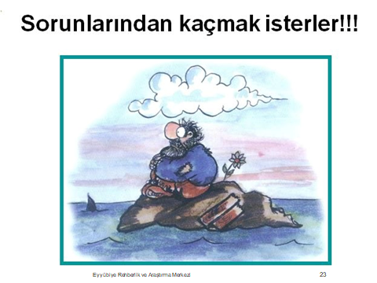
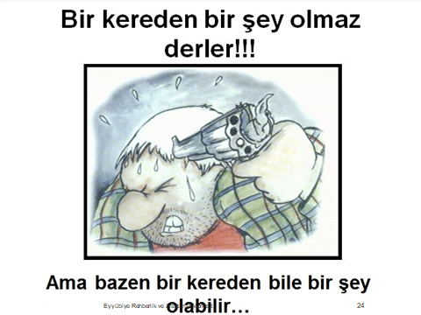
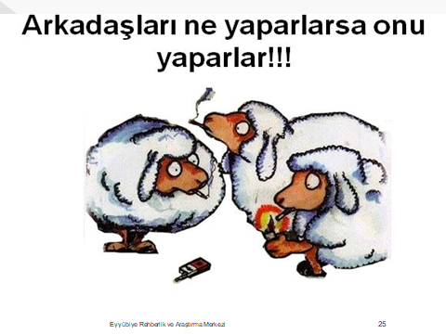
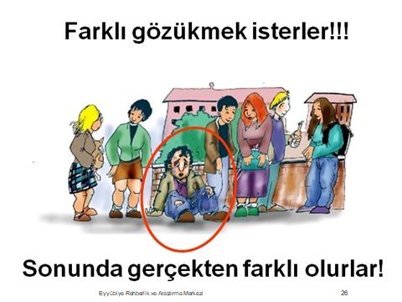
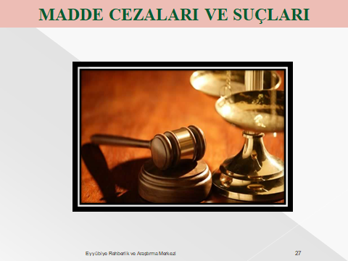
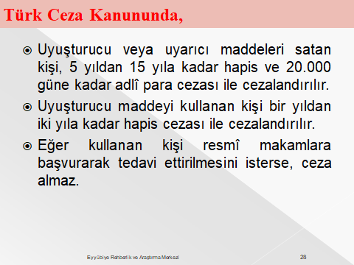
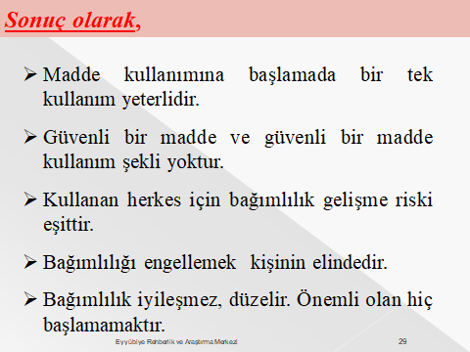
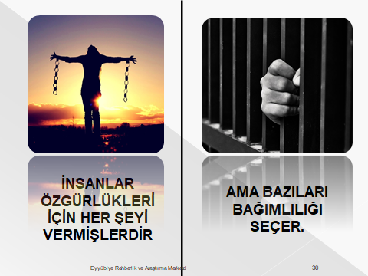
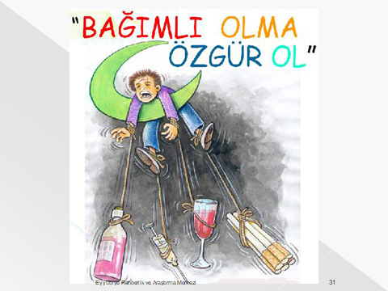

FORM-1
MADDE KULLANMAYAN BİREY
1-
2-
3-
4-
5-
6-
7-
8-
9-
10-
11-
12-
13-
14-
15-
16-
17-

OTURUM- 2
KAZANIM: Madde bağımlısı bireyin hayatı ile sağlıklı bireyin hayatını karşılaştırır.
ORTAM: Sınıf
SÜRE: 45 dk.
MATERYAL: Torba, Akıllı Tahta, Kutu, Fon Kartonu, Yapıştırıcı

SÜREÇ:
- Katılımcılar selamlanarak oturuma başlanır. Katılımcılara lider tarafından “Arkadaşlar geçen hafta neler yapmıştık?” diye sorulur. Parmak kaldıran katılımcıların cevapları alınır. Lider katılımcılara geçen hafta verilen formu doldurup doldurmadıkları sorulur. Dolduranlardan örnek cevaplar alınır. Bu forma ilişkin katılımcıların görüşleri alınır.
- Görüşler alındıktan sonra “Mırıl Mırıl Mırıldan” adlı ısınma etkinliğine geçilir. Tüm grup büyüklüğüne göre küçük gruplara bölünür.4–5 kişilik olabilir.(gruplarda kimlerin olacağı belli değildir, kaç kişiye kâğıt verilmesi ve aynı şarkı sözünden kaç tane yazılması gerektiği konusunda küçük gruplar önceden düşünülür.) Daha önceden grup sayısı düşünülerek hazırlanmış olan küçük kâğıtlara herkesin bilebileceği şarkı adları yazılır.(EK-3) Sepet ya da torbaya konan kâğıtlar herkese çektirilir. Herkes çektiği şarkının müziğini sözlerini söylemeden mırıldanmaya başlar. Bu şekilde mırıldanarak küçük grup üyelerinin birbirini bulması ve gruplarını oluşturması beklenir. İlk oluşan grup sırasına göre, tüm gruplar şarkılarını söyleyerek etkinlik sona erdirilir.

- Lider, katılımcılara bağımlı bireyin ve sağlıklı bireyin özelliklerini anlatan “Bağımlı Olma Özgür Ol” adlı sunumu (EK-4) sunar.

- Lider katılımcılara daha önceden hazırladığı hikayelerden önce madde bağımlısı bir bireyin günlük yaşantısından bir kesitin olduğu “İbrahim ve Babası”(EK-5) isimli hikayeyi okur. Daha sonra bağımlı olmayan bir bireyin günlük yaşantısından kesit bulunan “Ahmet’in Başarısı” (EK-6 ) adlı hikayeyi okur. Daha sonra lider tarafından katılımcılara şu sorular sorulur:
SORULAR
- Hangi hikayenin bir parçası olmak isterdiniz? Neden?
- Yakup Bey’in bağımlı olması maddi durumlarını nasıl etkilemiştir?
- İbrahim’in yerine kendinizi koyunuz. Emine hanım ve Yakup Bey tartışırken siz ne hissederdiniz?
- İbrahim ve ailesinin komşuluk ilişkileri nasıl?
- İbrahim ve Ahmet’in hayatlarının şekillenmesinde ailelerinin rolü var mıdır? Varsa nasıl etki etmiştir?
- Yakup Bey ve Hasan Bey’in aileleriyle iletişimi nasıl, ne gibi farklılıklar var? Gelen cevaplar katılımcılarla birlikte değerlendirilir.

- Daha sonra “Seç ve Yerleştir” (EK-8) oyununa geçilir. Lider tarafından daha önceden iki adet kutu hazırlanır. Hazırlanan kutulardan birinin içinde karışık şekilde bağımlı birey ve sağlıklı bireyin günlük yaşamlarına ait resimler bulunur. Diğer kutuda ise bağımlı ve sağlıklı bireyin günlük yaşam özellikleriyle ilgili cümleler bulunur. Daha önceden lider tarafından üzerinde bağımlı birey ve sağlıklı birey yazılı resim ve cümleler için ayrılmış bölümleri olan fon kartonları tahtaya asılır. Gruptan X gönüllü katılımcı seçilir. İlk katılımcı gelerek her iki kutudan da birer adet kağıt alır. Katılımcı resim kutusundan aldığı resimin sağlıklı bireye mi bağımlı bireye mi ait olduğunu bularak uygun fon kartonunda resim bölümüne yapıştırır. Daha sonra özellikler kutusundan aldığı kağıdı da uygun fon kartonunda ilgili yere yapıştırır. (lider dilerse müzik açabilir). Kutularda kağıt kalmayana kadar oyuna devam edilir. Kağıtlar bittikten sonra lider tarafından tahtadaki yapışık olan fon kartonları sökülerek sınıfın daha iyi görmesi açısından sınıfta dolaştırılır. Daha sonra lider gruba
- Sağlıklı birey ve bağımlı bireyin hayatında ne gibi farklılıklar vardır?”
sorusunu sorarak grupla değerlendirme yapar.

- Değerlendirme yapıldıktan sonra lider gönüllü üyelerden oturumu özetlemeleri istenir. Lider üyelerden alınan cevapları toparlar. Ve gruba etkin katılımından dolayı kendilerini alkışlatarak oturumu sonlandırır.

EK-3
1-) Urfalıyam Ezelden
2-) İbrahim Tatlıses Domdom Kurşunu
3-) Aleyna Tilki Sen Olsan Bari
4-)Barış Manço-Arkadaşım Eşek
5-) Barış Manço- Yaz Dostum
6-)Barış Manço- Bugün Bayram
Not: Şarkılar uygulayıcının isteğine göre değiştirilebilir.

EK-4

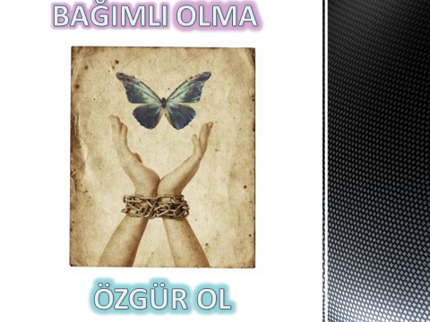
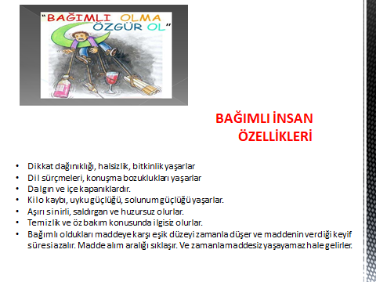
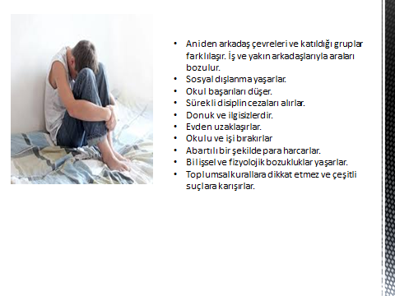

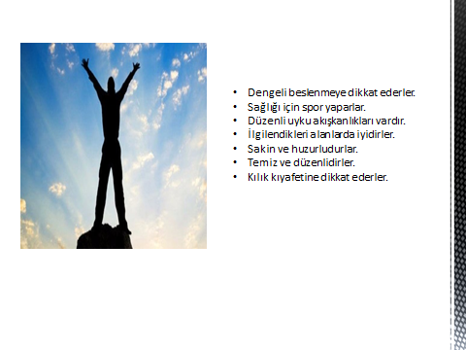
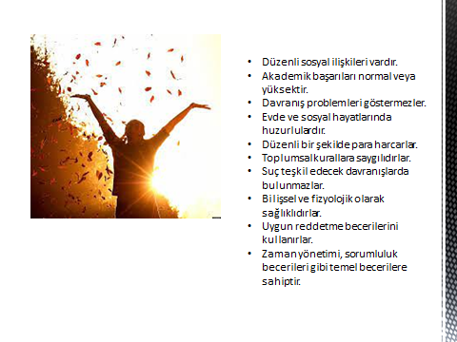
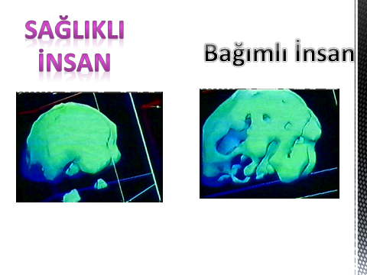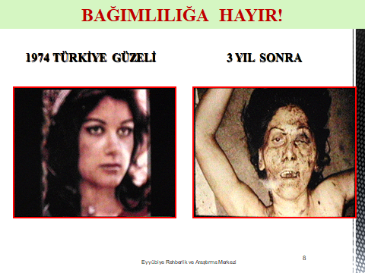
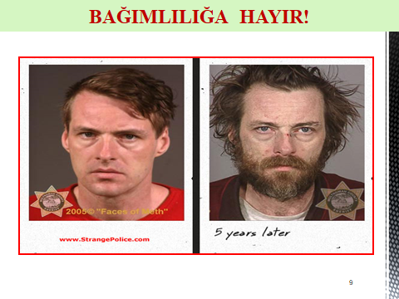
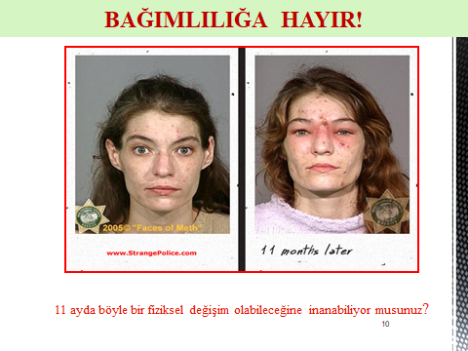

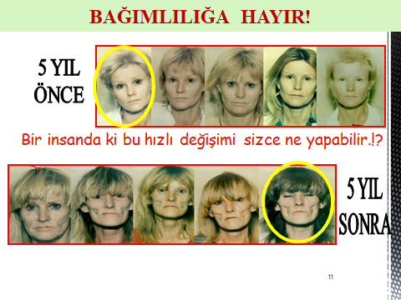

EK-5
İbrahim 12 yaşında 7.sınıf öğrencisidir. Okulunu ve derslerini çok seven İbrahim ileride doktor olmak istemektedir. Bu yüzden derslerine çok çalışıp fen lisesini kazanmayı kafasına koymuştur. İbrahim’in babası günlük bulduğu inşaat işlerinde çalışmaktadır. İbrahim’in annesi de ev temizliğine giderek ailesine maddi destek sağlamaya çalışıyordu. Emine hanım okuma yazma bilmediği için derslerinde oğluna yardımcı olamadığını düşünüp üzülmektedir. İbrahim yine bir gün okuldan eve gelip hemen ders çalışmaya başlamıştır. Geç saate kadar çalıştıktan sonra uyuyakalmıştır. Gece sokaktan gelen seslerle uykusundan uyanan İbrahim ve annesi pencereden dışarı bakmışlardır. Komşular da gürültüye uyanmış dışarı çıkmışlardır. İbrahim dışarı baktığında gürültü yapanların babası ve arkadaşları olduğunu görmüştür. Annesiyle dışarı çıkıp babasını içeri getirmeye çalışırken babası kendilerine bağırmaya ve hakaret etmeye başlamıştır. Oğlunu odasına gönderen Emine Hanım eşiyle tartışmaya başlamıştır.

Emine hanım: Saat kaç oldu yine içki içmişsin ve sarhoşsun. Çocuk geç saate kadar ders çalıştı, yeni yattı. Her gün içki içiyorsun. Zaten az para kazanıyoruz onu da boşa harcıyorsun hem de sağlığın bozuluyor.
Yakup Bey: Karışma bana. İstediğimi yaparım.
Aliye Hanım: İbrahim’e kötü örnek oluyorsun. Çocuk derslerinde başarılı olmak için gece gündüz çalışıyor. Çocuğa yardımcı olmadığın yetmezmiş gibi bir de başımıza iş açıyorsun. Şu zıkkımı içmesen olmaz mı?
Yakup Bey: Sana mı soracağım neyi içip neyi içmeyeceği mi? Karışma bana.
Aliye Hanım: Senin yüzünden insan içine çıkamaz oldum. Şu hale bak gece yarıları bağırarak mahalleye geliyorsunuz. Bizi de herkese rezil ettin. Konu komşu arkamdan ayyaşı karısı diye konuşuyor. Okulda çocukla dalga geçiyorlar. Şu tipine bak şeytan görse korkusundan nereye kaçacağını şaşırır.
Yakup Bey daha fazla konuşamadan koltuğun üstünde sızıp kalır. İbrahim bütün bu tartışmaları duymuş eve ağlayarak yatağına kapanmıştır.
İbrahim gün geçtikçe artan bu tartışmalardan ve okuldaki arkadaşlarının tavırlarından daha fazla etkilenmeye başlamış artık kendisinin doktor olabileceğine inancı kalmamıştır. Gün geçtikçe dersleri kötü olmaya başlayan İbrahim içine kapanık kimseyle konuşmayan bir hale gelmiştir.

EK-6
Ahmet 18 yaşında lise son sınıf öğrencisidir. İleride avukat olup fabrikada çalışan babasına destek olmayı istemektedir. Hasan bey Ahmet’in babasıdır. Fabrikada çalışmakta ve eve yorgun bir şekilde gelmektedir. Ayşe Hanım ise gün boyunca evde oğlu ve kocasını beklemekte ev işlerini yapmaktadır. Hasan bey Ahmet’i dershaneye gönderebilmek için mesaiye kalmaktadır. Babasının kendisi için yaptıklarını bilen Ahmet derslerine daha çok çalışmaktadır. Akşamları yorgun da olsa bir araya gelen aile birbirlerine gün boyunca neler yaptıklarını sorarlar. Hasan bey derslerinde Ahmet’ e yardımcı olamasa da onunla vakit geçirip derslerinin durumunu sormaktadır. Bütün bir seneyi sıkı çalışarak geçiren Ahmet üniversite sınavından istediği sonucu alır ve hukuk fakültesini kazanır. Ahmet ailesinin emeklerini boşa çıkarmadığı için mutludur. Anne ve babası da oğullarıyla gurur duymaktadır.

EK-7
SAĞLIKLI BİREY



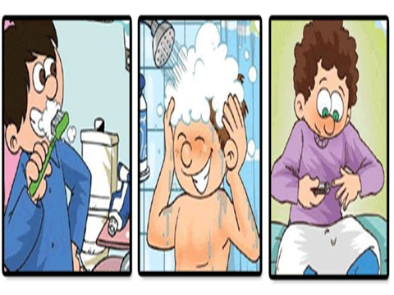
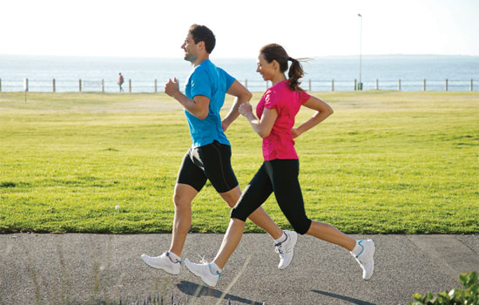


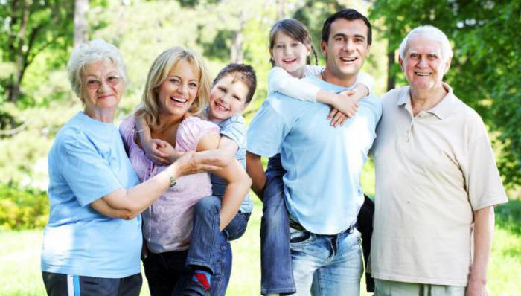


Dengeli beslenmeye dikkat eder.

Kişisel bakımına özen gösterir.

Sağlığı için spor yapar.

Sağlıklı arkadaşlık ilişkileri kurar.

Aile ilişkilerine önem verir.

Giyimine özen gösterir.

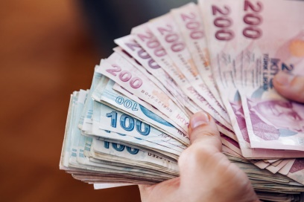





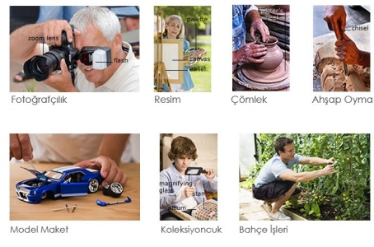

Ekonomisine dikkat eder.

Akademik başarısına önem verir.

Düzenli işlerde çalışır.

Kendine zaman ayırır.

Ekonomisine dikkat eder.

Akademik başarısına önem verir.

BAĞIMLI BİREY
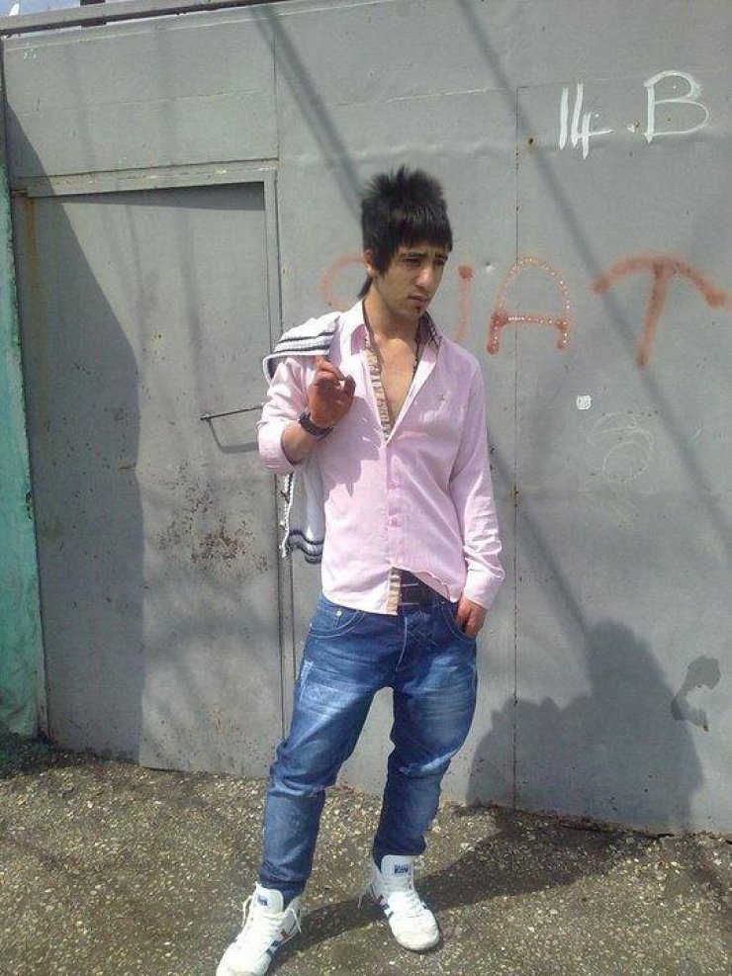




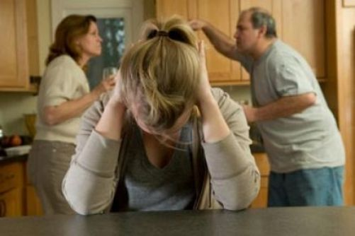

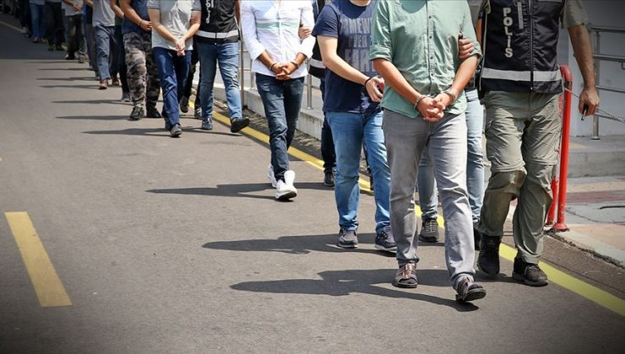

Giyimine dikkat etmez

Düzenli iş hayatı yoktur.

Fazla para harcamaya başlar

Aile ilişkilerinde çatışma yaşar.

Toplumsal kurallara dikkat etmez.

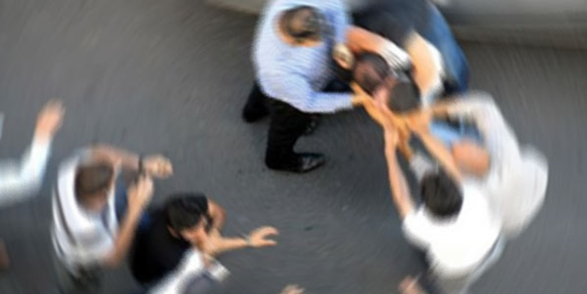

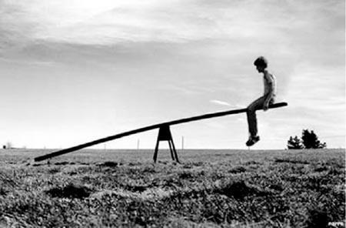





Sağlıklı sosyal çevresi yoktur.

Yalnız başına yaşar.

Uyku düzeni yoktur.

Beslenmesine dikkat etmez.

OTURUM-3
KAZANIM: Bağımlılık risk durumlarında uygun reddetme becerilerini kavrar.
ORTAM: Sınıf
SÜRE: 45 dakika
MATERYAL: Projeksiyon, Video, https://www.youtube.com/watch?v=CUbITmaui-A “HAYIR Demeyi Öğrenin - İyi Hissedeceksiniz, Kutu, Tahta, Form
SÜREÇ:
1-) Grup lideri tarafından katılımcılar selamlanarak oturuma başlanır. Katılımcılara “Bu hafta içerisinde neler yaşadınız? Sorusu sorulur cevaplar alındıktan sonra “Geçen hafta neler yapmıştık?” sorusu sorularak gelen cevaplar sınıfta değerlendirilir.
2-) Katılımcılara geçen hafta ödev olarak verilen form toplanır. Birkaç gönüllü öğrencinin formunu paylaşması istenir ve üzerine konuşulur.
3-) Lider tarafından katılımcılara “Geçen hafta sizlerle bağımlı ve sağlıklı bireylerin özelliklerinden bahsetmiştik. Bizler sağlıklı bireyler olarak neler yapmamız gerektiğini konuşmuştuk. Bu özellikler nelerdi?” sorusu sorulur. Ardından alınan cevaplara göre “Evet sağlıklı bireylerin özelliklerinden biri de Uygun reddetme becerilerini kullanmasıydı. Uygun reddetme becerisi deyince aklınıza neler geliyor” sorusu sorulur. Cevaplar alındıktan sonra “Şimdi sizlerle bir video izleyelim ardından bu konuda konuşmaya devam edelim” denir ve “HAYIR Demeyi Öğrenin - İyi Hissedeceksiniz! ” https://www.youtube.com/watch?v=CUbITmaui-A adlı video 4.12. saniyeye kadar izletilir. Video izletildikten sonra öğrencilere şu sorular sorulur:
- Videodaki uygun reddetme becerisi nedir?
- Videoda dört hayır diyebilme yönteminden bahsetti bunlar nelerdi sayar mısınız?
- Günlük yaşamınızda sizlerin istemediği fakat hayır diyemediğiniz durumlar nelerdi neler hissettiniz?
Soruları sorulur ardından hayır diyemediği durumları paylaşan öğrencilere “Videodaki dört hayır diyebilme yönteminden herhangi birini kullanarak istemediğin durumu uygun bir şekilde reddeder misin?” denilir ve uygularken yardımcı olunur.
4-) Uygun cevaplar alındıktan sonra öğrencilere “Şimdi sizlerle “Sağlıklı Hayırlı Hayatım” etkinliğine geçeceğiz. Bu etkinlikte birer sağlıklı bireyler olarak bizler için risk ve tehlike oluşturacak tuzaklarla karşılaşacağız ve bu teklifleri uygun bir şekilde reddederek sağlıklı hayatımıza ulaşacağız. Hazır mısınız?” denilir ve sınıf iki ayrı gruba ayrılır. İki gruptan da arka arkaya gelecek şekilde sıra olması istenir ve masada bulunan kutuların içlerinde (EK-8) bulunan tuzak cümleler koyulur. Her gruptaki sırası gelen kişiden bir tuzak cümle çekip onu uygun bir şekilde reddetmesi istenir. Hangi grup daha hızlı ve doğru şekilde kutudaki tuzakların tümünü yüksek sesle alt ederse o grubun oyunu kazanacağı söylenir. Oyun oynanırken hangi grubun yarışmacısı ilk cevap vermeye başladıysa ilk o dinlenir sonra diğeri dinlenir.
Böylelikle seslerin birbirine karışması önlenir. Her üye cevabını söyledikten sonra tahta da kendi grubunun isminin olduğu kısma cevabı yazar. Kutudaki cümleler bitene kadar devam edilir. Etkinlik bittikten sonra gruplarla birlikte tahta da yazan cevaplar tartışılır eğer yanlışlık varsa düzeltilir.
5-) Ardından lider katılımcılara “Bugün neler öğrendik?” sorusunu sorar alınan cevaplara göre hayır diyebilme yöntemlerini tekrarlar. Katılımcılara “Sizler de bu hafta içerisinde hayır diyebildiğiniz size zarar verebilecek veya istemediğiniz anları size dağıtacağım formlara (FORM-2) yazın” denilir. Ardından katılımcılara “Size dağıtacağım hobilerim imkanlarım adlı forma (FORM-3) sevdiğiniz etkinlikleri ve çevrenizde bunu yapabileceğiniz imkanları yazmanızı istiyorum” denir ve formlar dağıtılır. Günün sonunda öğrencilerin etkinliklere katılımından dolayı kendilerini alkışlaması istenir

EK-8
Akşam hep birlikte içeceğiz gelmezsen bundan sonra bizimle takılamazsın.
Kanka al ya bir kereden bir şey olmaz

Hayatını güzelleştirir bak bir iç çok seveceksin.

Çocuk musun katılsana bize

Yok, be oğlum istersen devamında içmezsin bir kere dene sonra sevmezsen bırak
Akşam bütün arkadaşlar eğlenmeye gideceğiz alkol alacağız sen de geliyorsun dimi kanka?

Kanka takma bu kadar ya gel bir tane yakalım efkarımız dağılsın
Sigara al bir tane de sen yak be yanımızda boş boşa durma

Kafaları çekmeye gidiyoruz. Sadece çocuklar gelemez sen gelirsin herhalde kral
Akşam Alilerde alkol alıp film izleyeceğiz sen de gelirsin dimi?

Kanka ben tadını çok merak ediyorum ya birlikte bir deneyelim mi merakımız geçsin.
Kanka al bir tane çok değişik bir kafa yaşatıyor.

Hiç mi merak etmiyorsun ya al bir tane tadını bil bari.
Korkak mısın ya iç bir tane. Aileden bu kadar da korkulmaz ki.

FORM-2
HAYIR DİYEBİLDİĞİM ANLAR

FORM-3
FORM ?,

imkanlarım

HOBİLERİM

OTURUM-4
KAZANIM: Sağlıklı bir yaşam için neler yapılabileceğini açıklar.
ORTAM: Sınıf
SÜRE:45 dakika
MATERYAL: Akıllı Tahta, Video, https://www.youtube.com/watch?v=r_DQWedUlX0, Fon Kartonu, Boya Kalemleri
SÜREÇ:
- Grup lideri tarafından katılımcılar selamlanarak oturuma başlanır. Katılımcılara “Geçen hafta neler yapmıştık?” sorusu sorularak gelen cevaplar sınıfta değerlendirilir.
- Katılımcılara geçen hafta ödev olarak verilen form toplanır. Birkaç öğrencinin formu sınıfta okunur.
- Lider öğrencilere beyin fırtınası yapacaklarını söyler. Tahtaya “Sağlıklı bir yaşam için yapabileceklerim” yazısı yazılır. Daha sonra lider üyelerden sağlıklı yaşam için yapılabilecek şeylerle ilgili akıllarına ilk gelen şeyi söylemelerini ister. Üyelerden alınan cevaplar tahtaya yazılır. Her öğrenci fikrini belirttikten sonra tahtaya yazılanlar okunur. Daha sonra tahtaya yazılanlar sınıfça değerlendirilir.
- Arsından katılımcılara “Şimdi sizinle bir video izleyeceğiz sonrasında video ile ilgili konuşacağız” denilerek “Sağlıklı Yaşam-Animasyon İzle” adlı video izletilir. (https://www.youtube.com/watch?v=r_DQWedUlX0 ).Videodan sonra katılımcılara
- Videoda gördüğünün aktivitelerin hangilerini yapıyorsunuz yâda yapmak istersiniz?
- Bu aktiviteleri yapabileceğiniz yerler hakkında bilginiz var mı?
- Soruları sorulduktan sonra katılımcılara “Şanlıurfa’daki Sosyal İmkanlar” (Ek-9) sunumu yapılır. Sunum yapıldıktan sonra katılımcılara;
- Bu imkanlar içerisinde gitmeyi düşündüğünüz kurslar var mı?
sorusu sorularak katılımcıların fikirleri alınır.
- Fikirler alındıktan sonra gruba “Şimdi hep birlikte “Etkinlikler Durağı” oyununu oynayacağız denilir” ve “Etkinlikler Durağı” oyununa geçilir. Katılımcılar 3 gruba ayrıldıktan sonra katılımcılara “Sınıfın 3 köşesinde sizin için bekleyen duraklar bulunmaktadır. Her durağın kendine özgü bir etkinliği bulunmaktadır. Her grup her durakta sırayla düdük çalana kadar 5 dakika boyunca o etkinliği yapacaktır. 1.durak Resim Durağı orada sağlıklı yaşam ile ilgili her grup kendi resmini yapacak. 2.durak Slogan Durağı orada her grup sağlıklı yaşam ile ilgili kendi sloganını yazacak. 3. Durak ise Türkü Durağı her grup burada sırayla size hazırlanan Sağlıklıyam Ezelden Şarkısını (EK-10) söyleyecek.” denilir ve etkinliğe geçilir. İsteğe göre Urfalıyam Ezelden türküsünün karaoke versiyonu açılır Türkü durağında çocuklar müziğin üzerine uygun bir şekilde türküyü söyleyebilir.
- Lider gruptan oturumu özetlemesini ister. Oturum özetlendikten sonra katılımcılara Sağlıklı Yaşam ile ilgili Okul Rehberlik Panosuna farkındalık çalışması yapmalarını ve istedikleri bir kursa gönüllü olarak kayıt olmalarını ister. Ardından katılımcıların etkin katılımından dolayı kendilerini alkışlamaları istenir.

EK-9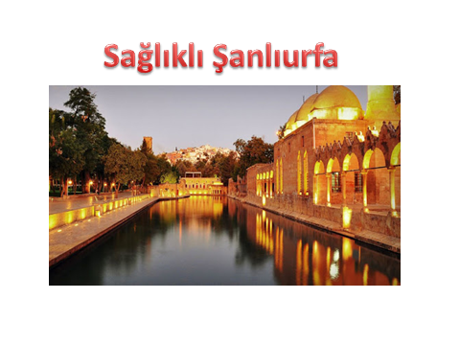

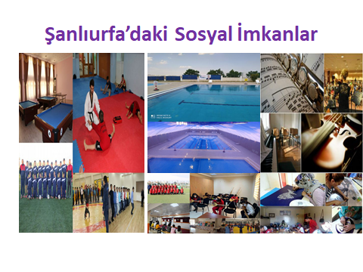

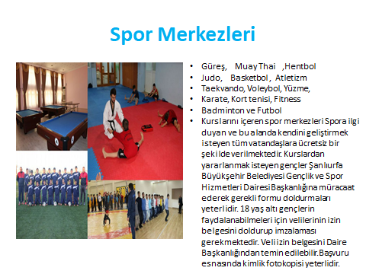

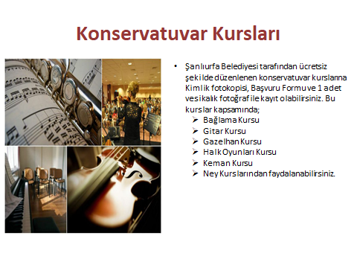

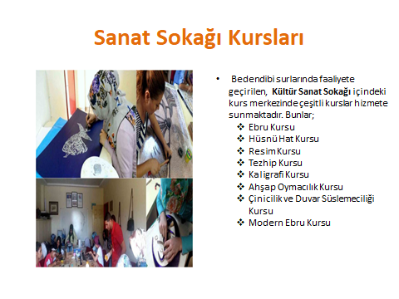

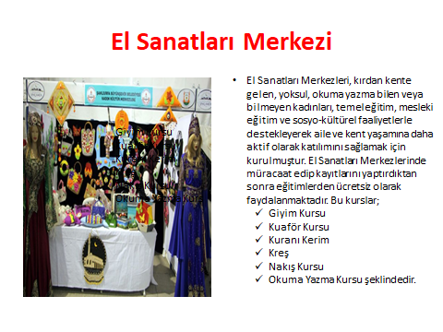
EK-10
SAĞLIKLIYAM EZELDEN
Sağlıklıyam ezelden, sağlıklıyam ezelden
Gönlüm geçmez hayattan
Gönlüm geçmez hayattan, vay
Gönlümün gözü aydın
Gönlümün gözü aydın
Gezseydim önceden
Spor yapsaydım önceden, vay
Ağam olasan Spor
Paşam olasan Uyku
Yetim kalasan Madde
Benim olasan Hayat, vay
Ağam olasan Resim
Paşam olasan Dans
Yetim kalasan madde
Benim olasan Hayat, vay

OTURUM-5
KAZANIM: Madde bağımlılığına karşı alınabilecek önlemleri tartışır.
ORTAM: Sınıf
SÜRE:45 dakika
MATERYAL: Akıllı tahta, Video https://www.youtube.com/watch?v=FmU8k8-HGS8&t=77s, Video https://www.youtube.com/watch?v=Iwq3uuwBxo8
SÜREÇ:
- Grup lideri tarafından katılımcılar selamlanarak oturuma başlanır. Katılımcılara “Geçen hafta neler yapmıştık?” sorusu sorularak gelen cevaplar sınıfta değerlendirilir. Katılımcılara geçen hafta verilen pano hazırlama görevi ile bir kursa kayıt olma gönüllülüğü hakkında konuşulur, katılımcılardan deneyimledikleri duygu ve düşünceleri paylaşmaları istenir.
- Katılımcılar duygu ve düşüncelerini paylaştıktan sonra https://www.youtube.com/watch?v=FmU8k8-HGS8&t=77s ALO 191 Uyuşturucu ile Mücadele, Danışma ve Destek Hattı videosu izletilir. Katılımcılara;
- Madde bağımlılığında mücadele için Alo 191’den nasıl faydalanabiliriz?
Sorusu sorulur. Ardından https://www.youtube.com/watch?v=Iwq3uuwBxo8 Yeşilay Tanıtım Filmi 2018videosu izletilir. Katılımcılara;
- Madde bağımlılığıyla mücadelede YEDAM’dan ve YEŞİLAY’dan nasıl faydalanabiliriz?
Sorusu sorulur.
- Alınan cevaplardan sonra öğrencilere “Şimdi sizinle Fanusa Önerilerim oyununu oynayacağız şimdi hep birlikte bir halka oluşturalım. Aklımdan 1den 100e kadar bir sayı tutacağım bu sayıya en yakın tahmini yapan ortaya gelip fanustan bir kağıt çekecek. Kağıdın içinde bulunan sorulara ya da problem durumlarına (Ek-11) uygun cevabı veren ödül kazanacak.” Der. Grubu çember haline getirir ve oyunu uygular. Çocukların her doğru cevabının ardından pekiştireç vermeye dikkat edilir. Oyun bitiminde bütün katılımcılara pekiştireç verilir.
- Oyun sona erdikten sonra katılımcılara “Sizler sağlıklı bir yaşam için neler yapılması ve nasıl bir yol izlenmesi gerektiğini bilen birer bireyler oldunuz. Sizler de bundan sonra her sağlıklı birey gibi çevresine de sağlık dağıtmaya devam edeceksiniz. Bunun için ilk olarak en yakın çevreniz olan ailelerinizle başlayacaksınız. Sizlere dağıtacağım broşürleri (Ek-12) ailelerinize vermeli ve ailelerinizi bilgilendirmelisiniz.” Der. Ardından broşürleri dağıtır.
- Broşürleri dağıttıktan sonra katılımcılara “Bugünkü hakkında neler söylemek istersiniz” diye sorar. Alınan cevapların ardından katılımcılarla birlikte oturumu özetler.
- Katılımcılardan kendilerine verilen forma (Form-4) bir günlük rutinlerini not etmeleri istenir. Ardından grup üyelerine “Haftaya sizlerle 6 oturumluk psikoeğitimimizin son oturumumuzu yapacağız. Bu süreçteki etkin katılımlarınız için kendinizi alkışlamanızı istiyorum.” denilir grup üyelerine kendileri alkışlatılır ve oturum sonlandırılır.

EK-11
Çevrende madde satan birini gördün ne yapmalısın?
Bir arkadaşın sana bir madde uzattı ve bir kere dene ne olacak sanki dedi. Ne yapmalısın?

Arkadaşların seninle madde kullanmadığın için dalga geçti. Ne yaparsın?

Ailenden biri sana sağlıklı bir hayat için ne yapması gerektiğini sordu ona neler önerirsin?

Okul çevresinde madde satan birini gördün ne yapacaksın?
Arkadaşlarından birinin madde kullandığını öğrendin ne yapmalısın?

Düzenli bir hayat için neler yapılmalı?

Madde bağımlısı bir birey sağlıklı birey olmak için senden yardım istedi ona ne önerirsin?
Çocukların cevapları alındıktan sonra öğretmen kısa bir bilgilendirme yapmalı
AMATEM hakkında neler biliyorsun?
Çocukların cevapları alındıktan sonra öğretmen kısa bir bilgilendirme yapmalı

Çocukların cevapları alındıktan sonra öğretmen kısa bir bilgilendirme yapmalı
Yeşilay hakkında neler biliyorsun?
Narkotik Suçlarla Mücadele Polisleri hakkında neler biliyorsun?

EK-12
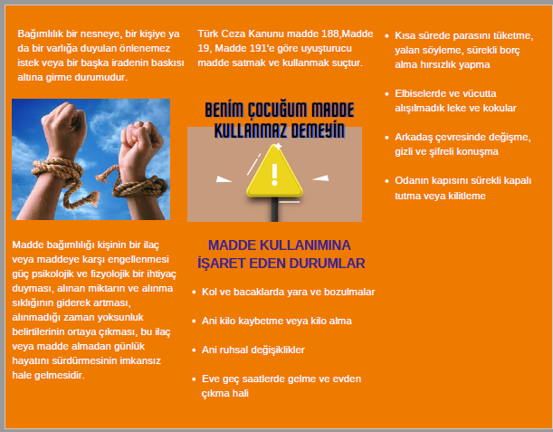

FORM-4
bir günüm
01:00-
02:00-
03:00-
04:00-
05:00-
06:00-
07:00-
08:00-
09:00-
10:00-
11:00-
12:00-
13:00-
14:00-
15:00-
16:00-
17:00-
18:00-
19:00-
20:00-
21:00-
22:00
23:00
24:00
OTURUM-6
KAZANIM: Düzenli bir yaşam için gelecek planı yapar.
ORTAM: Sınıf
SÜRE:45 dakika
MATERYAL: A4, Zarf.
SÜREÇ:
- Grup lideri tarafından katılımcılar selamlanarak oturuma başlanır. Katılımcılara “Geçen hafta neler yapmıştık?” sorusu sorularak gelen cevaplar sınıfta değerlendirilir. Geçen hafta günlük rutinlerini yazdıkları formu gönüllü olanların paylaşmaları istenir.
- Katılımcıların paylaşımının ardından “Bu hafta bildiğiniz üzere son oturumumuz bu süreç içerisinde sizler gözle görülür bir şekilde gelişim gösterdiniz. Bunun için öncelikle teşekkür ederim. Bu gelişiminizi bir de sizin gözünüzden görmek isterim.” Denir ve Süreçteki Yerim adlı etkinliğe geçilir. Grup lideri yere 0 dan 100 e kadar olan 10ar puan aralıklı sayıları bir düz çizgi şeklinde sıralar. Ardından katılımcılara “Şimdi sizden sağlıklı ve düzenli bir yaşam için yaptığımız bu psikoeğitim sürecinden sonra kendinizi 0 ile 100 puan arasında değerlendirmenizi ve bu değerlendirmeye göre yerde bulunan puanlara en yakın olan kısma geçmenizi istiyorum. ”der. Ve etkinlik uygulanır. Etkinlik sırasında katılımcıların oldukları yere yönelik düşünceleri alınır.
- Düşünceler alındıktan sonra grubun her üyesine bir a4 kağıdı ve zarf dağıtılır. Katılımcılara “Şimdi sizlerden 10 yıl sonra olmak istediğiniz yerdeki kendinize bir mektup yazmanızı ve bu mektupta 10 yıl sonra nasıl bir mesleğe, aile hayatına ve sosyal hayata(katıldığı kurslar, hobileri) sahip olduğunuzu anlatmanızı istiyorum ”denilir. Katılımcıların mektubu yazması beklenir. Mektup yazıldıktan sonra gönüllü üyeler grup içerisinde paylaşır. Ardından paylaşım yapan üyelerin bu hayata ulaşmaları için neler yapacağına yönelik;
- Bu mesleğe başlamak için nasıl bir yol izleyeceksin?
- Geçen hafta size ödev olarak günlük rutinlerinizi kayıt etmeniz gerektiğini söylemiştik bu günlük rutinlerinizde neleri değiştirirseniz hayalinizde ki hayata ulaşabilirsiniz?
- Bu yolda seni ne gibi zorluklar bekleyebilir?
- Bu zorlukları aşmak için neler yapabilirsin?
- Bu aile hayatını kurmak için neler yapmalısın?
- Bu sosyal hayatı nasıl geliştireceksin?

Soruları sorulur. Gerekli görülürse katılımcı bireysel görüşmeye davet edilir.
- Katılımcılara “Sizlerle 6 hafta boyunca “Madde bağımlılığı hakkında bilgilendirmek ve karşılaşılan madde bağımlılığı durumlarının önlenmesine yardımcı olunarak sağlıklı bir yaşam oluşturmanızı sağlamak” amacıyla yürüttüğümüz psikoeğitim programımızı bugün sonlandırmış bulunmaktayız. Bu süreç içerisinde etkin katılımınız gelişiminiz için hepinize teşekkür ederim. Eminim ki öğrendiklerinizi hayatınızda uygulayacak ve çevrenizdeki insanlara da bilgilerinizi aktaracaksınızdır. Bu süreç içerisinde bulunmaktan çok keyif aldım. Umarım sizler de keyif almışsınızdır. Sizler bu süreç hakkında neler söylemek istersiniz?” sorusunu sorar. Katılımcılardan gelen paylaşımları dinler ve psikoeğitim sürecini katılımcılara kendilerini ayakta alkışlatarak sonlandırır.

